跟踪审计日志
（2022年10月5日——8日）

工程名称：华中农业大学农贸大楼装修改造升级施工
学校管理部门：华中农业大学物业管理中心
施工单位： 当代建筑装饰集团有限公司
跟踪咨询单位：中正信咨询集团有限公司
编制人： 詹卫军 郭婧 隆洁颖

跟 审 日 记
工程名称 | 华中农业大学农贸大楼装修改造升级施工
时 间 | 2022年10月5日
记录人 | 詹卫军 郭婧 隆洁颖
- 北侧外立面
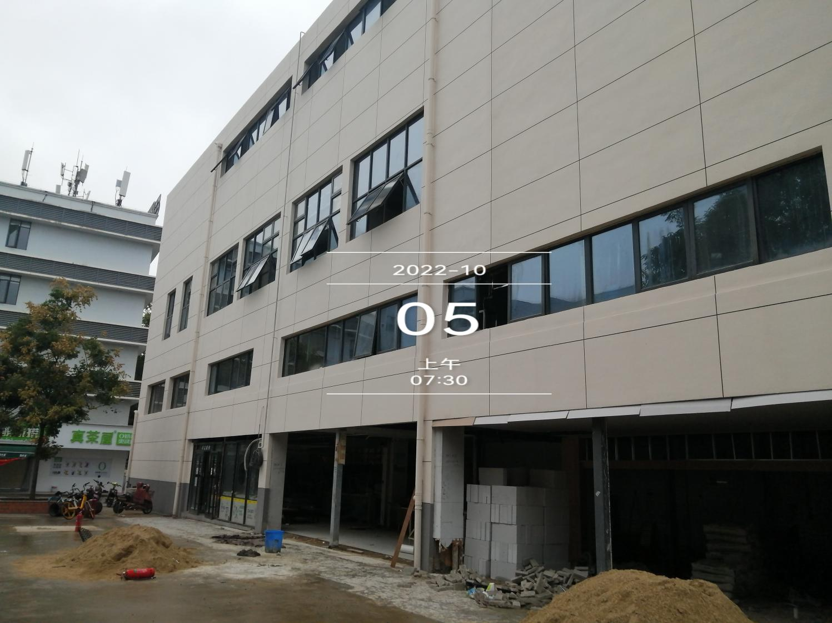

- 室内菜市场铺砖
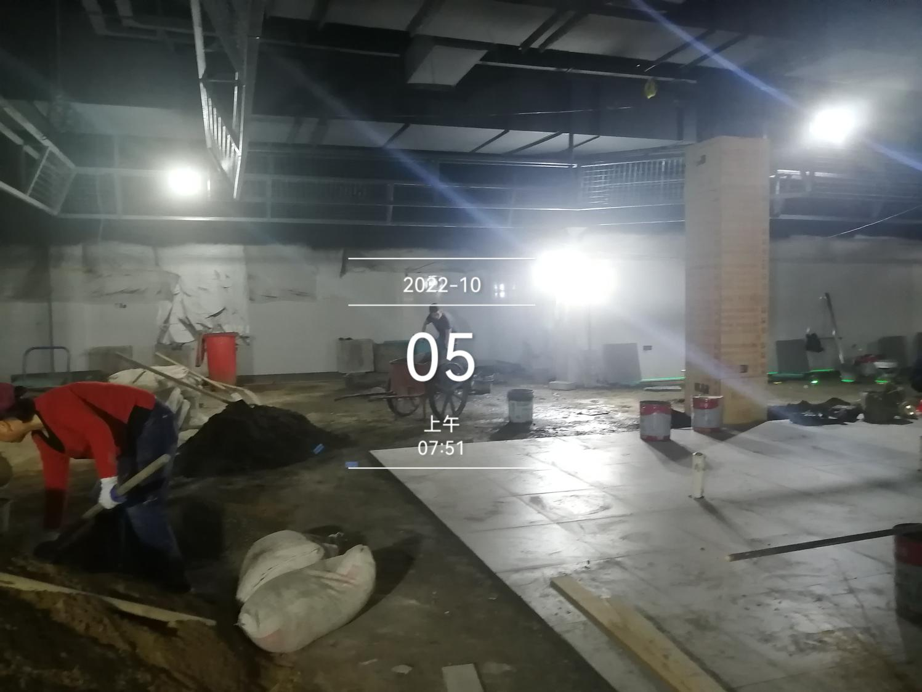
- 室内菜市场地砖保护
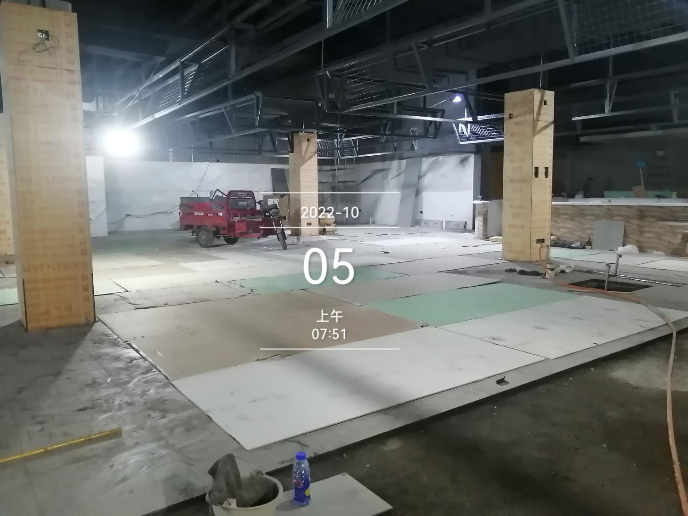
- 一层西侧商铺外侧墙体拆除（靠近楼梯的一间）
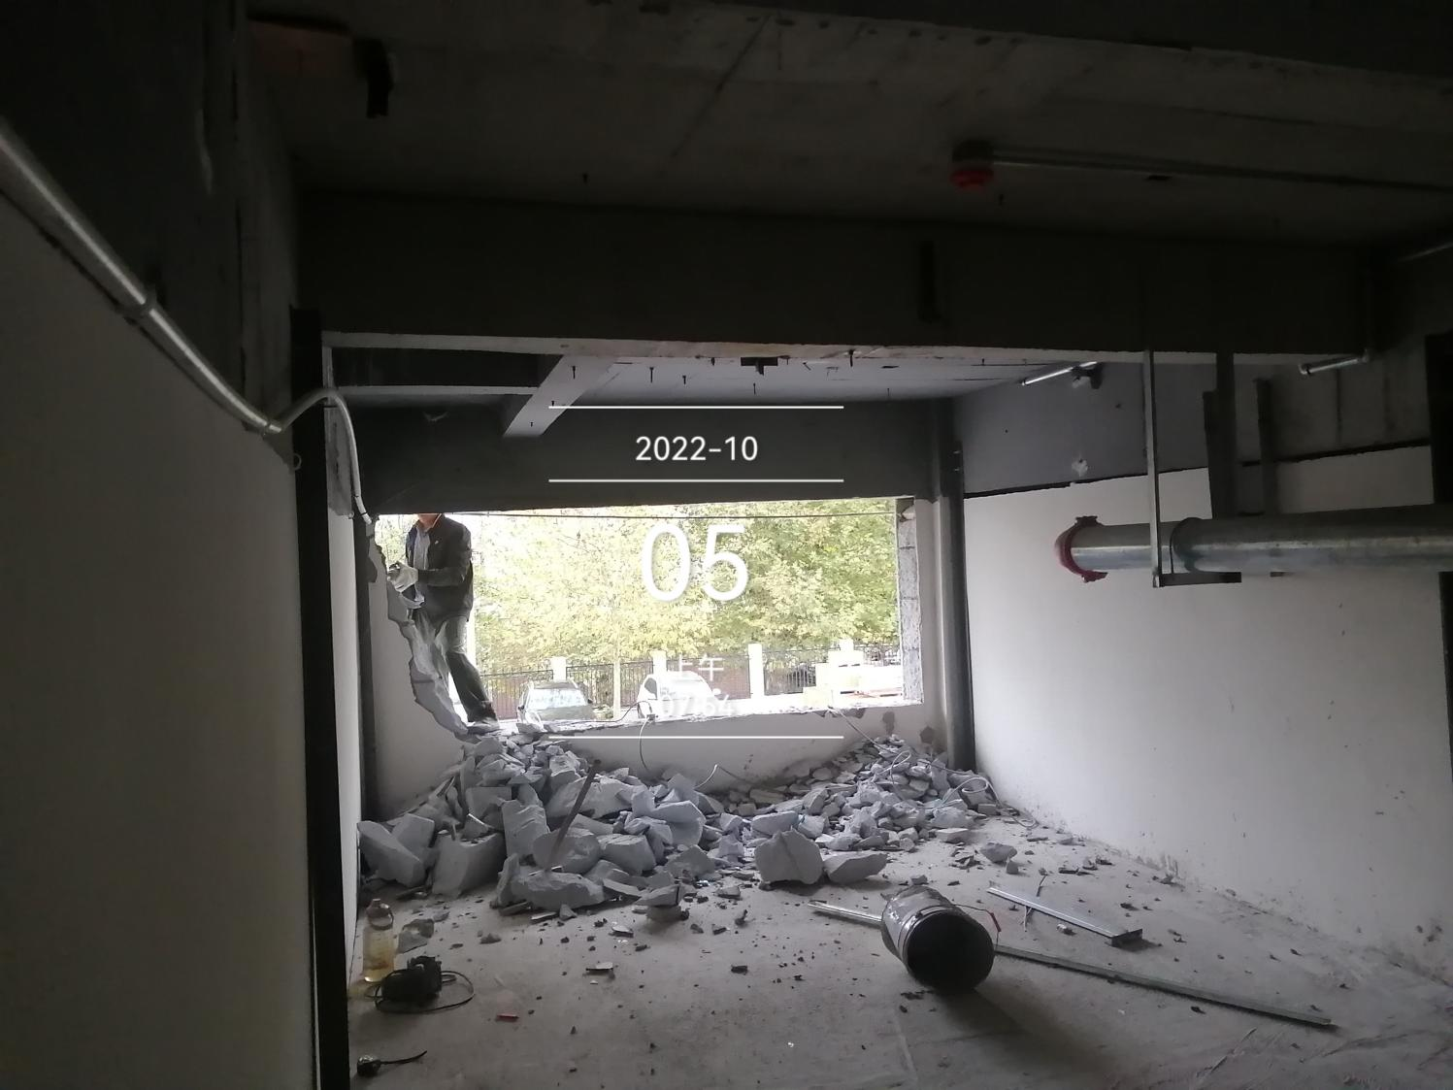
- 顶层电梯雨棚安装
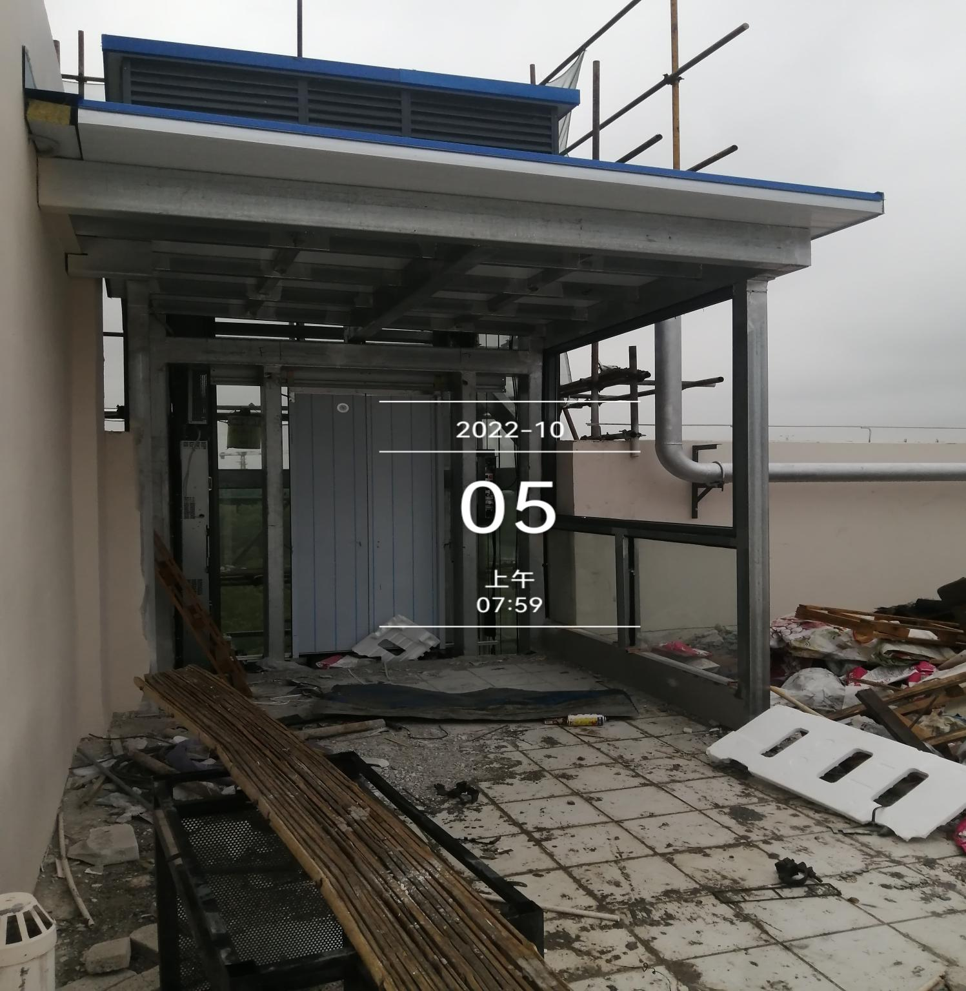

跟 审 日 记
工程名称 | 华中农业大学农贸大楼装修改造升级施工
时 间 | 2022年10月7日
记录人 | 詹卫军 郭婧 隆洁颖
1、楼梯间商户开门洞
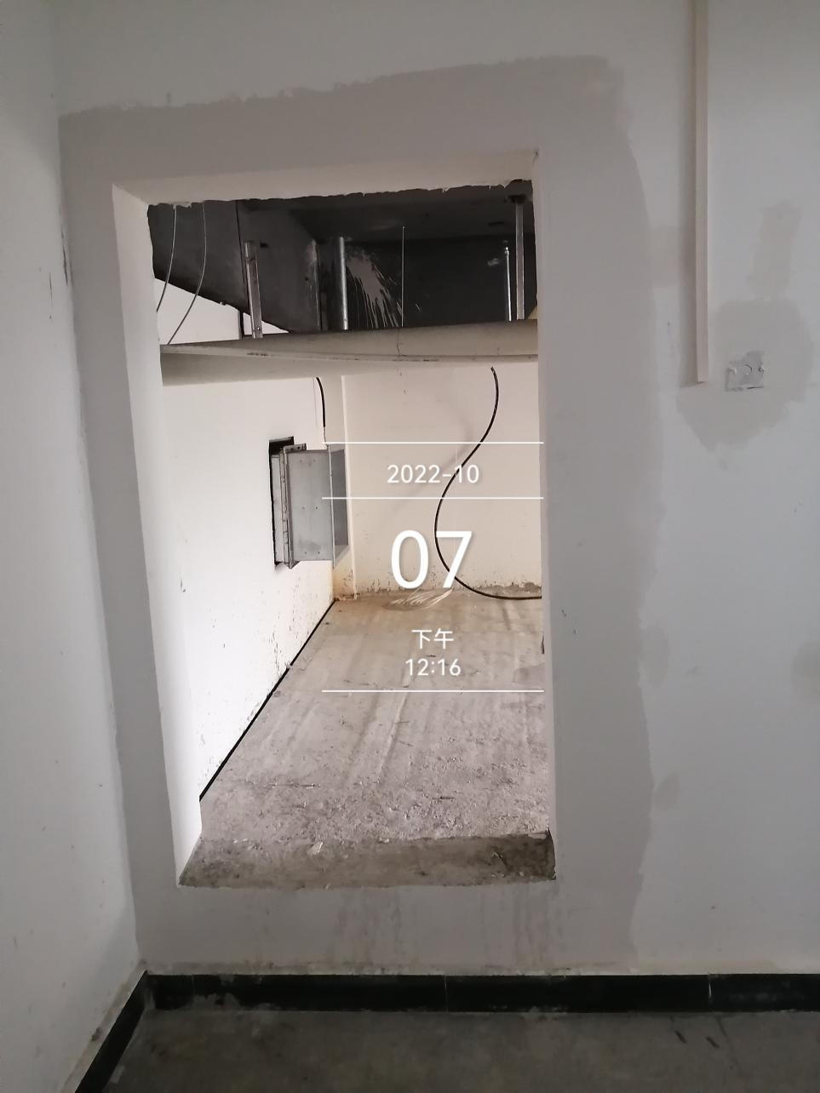

- 屋面镀锌风管安装
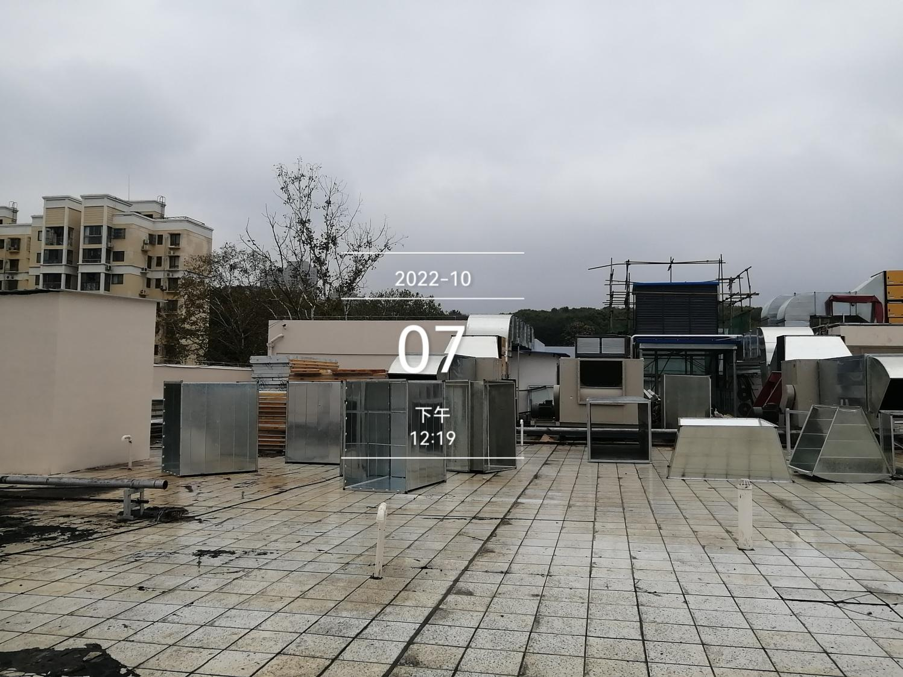
- 风机电动机
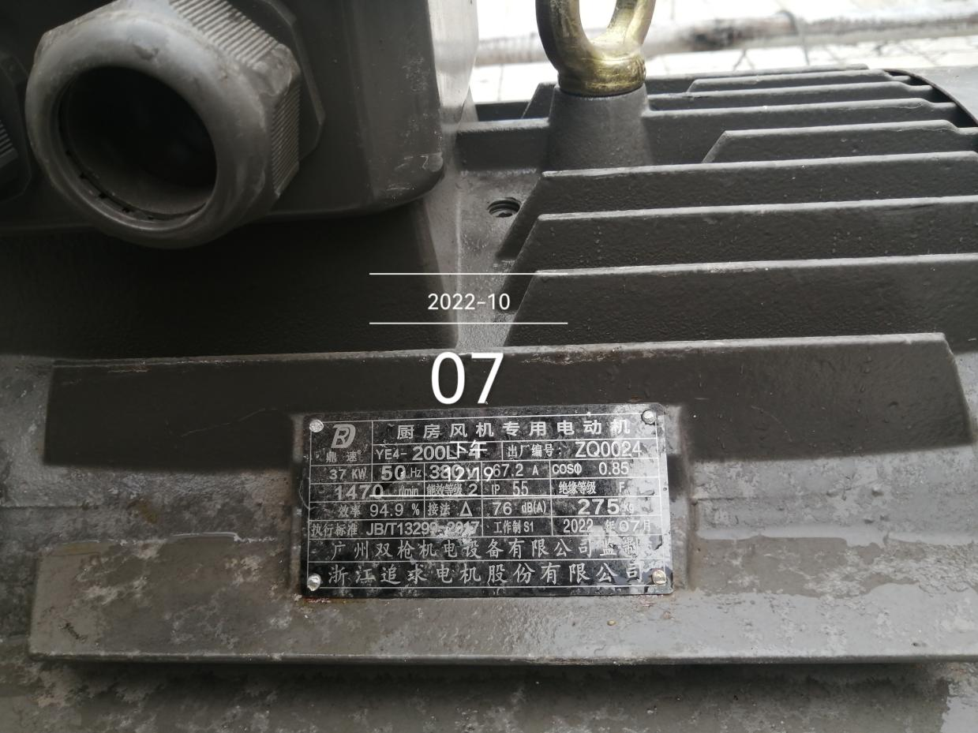

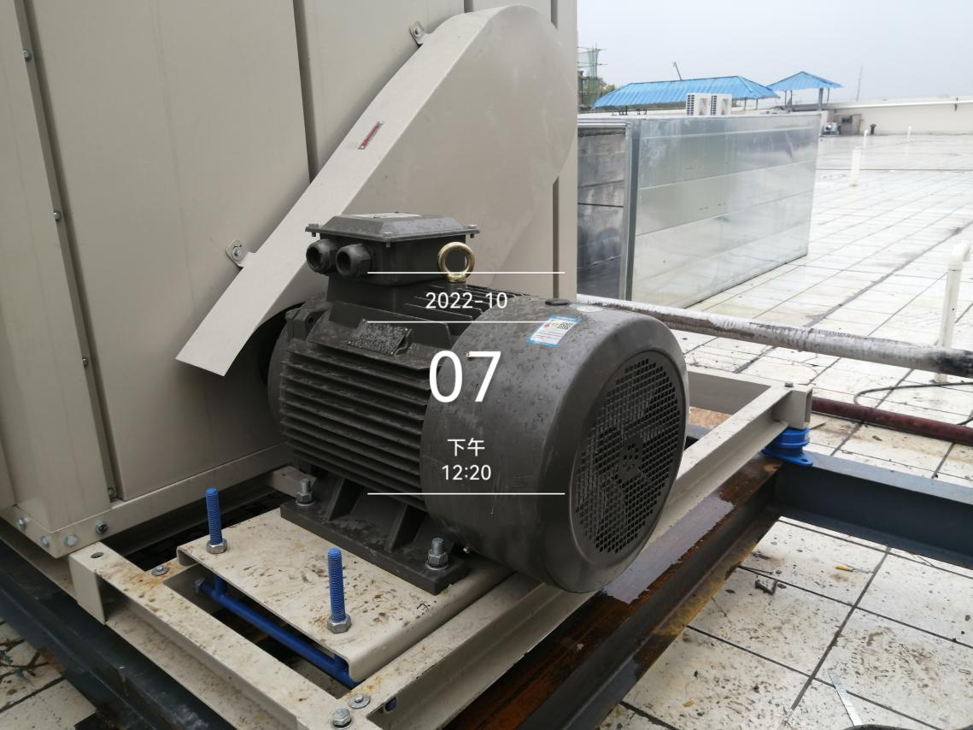

跟 审 日 记
工程名称 | 华中农业大学农贸大楼装修改造升级施工
时 间 | 2022年10月8日
记录人 | 詹卫军 郭婧 隆洁颖
1、配电柜接线
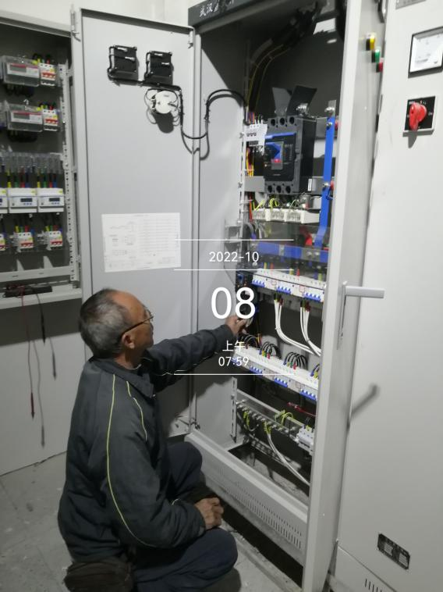
2、天棚吊顶补腻子

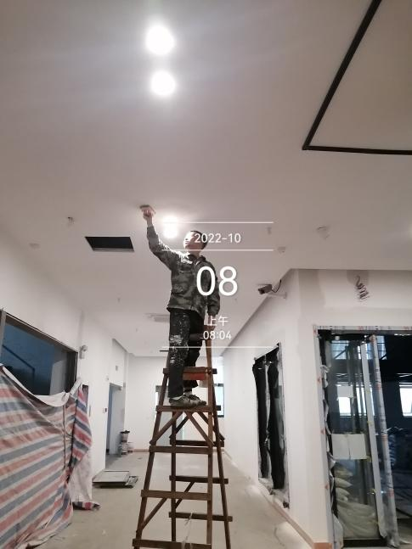

3、屋面层风管安装
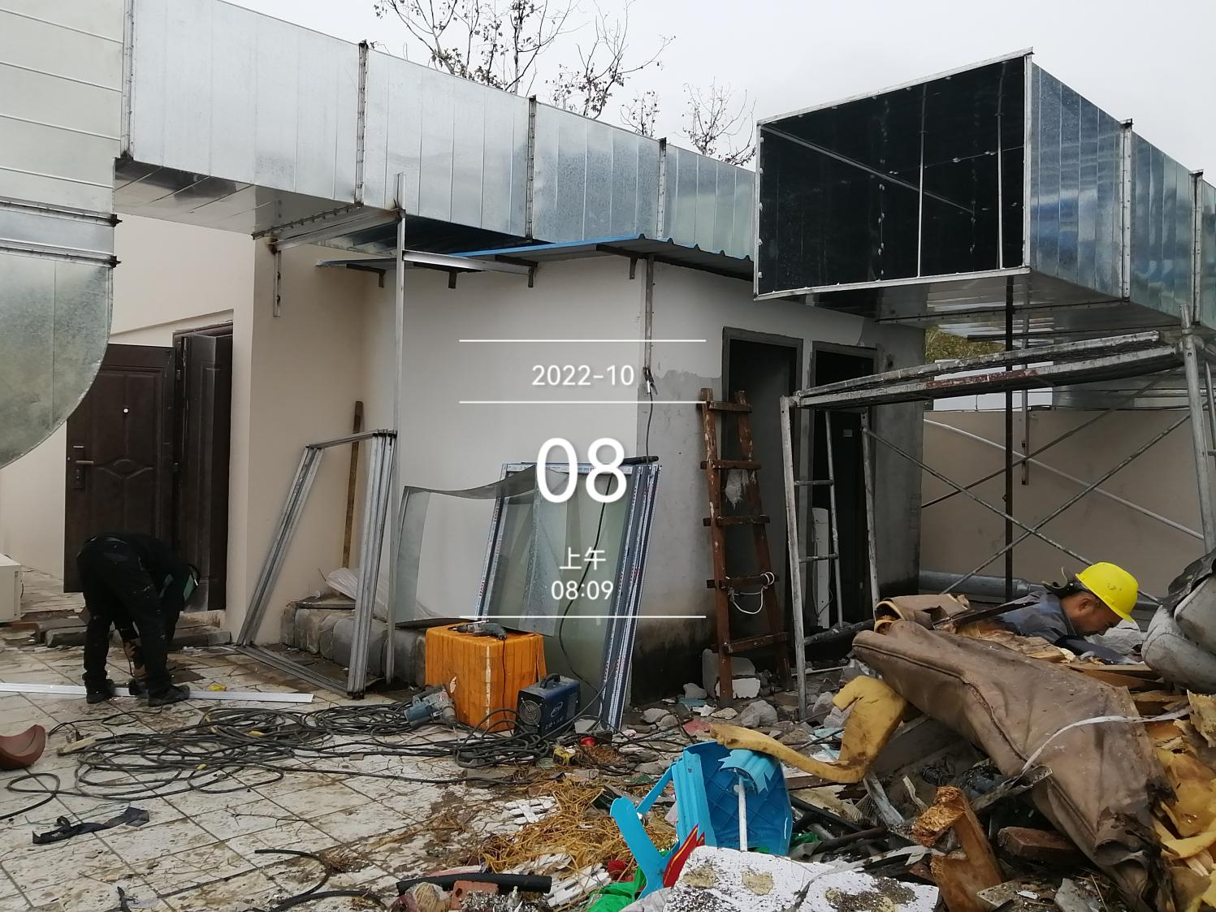

- 屋面层房间室内拆除
